МИНИСТЕРСТВО ЦИФРОВОГО РАЗВИТИЯ, СВЯЗИ И МАССОВЫХ КОММУНИКАЦИЙ РОССИЙСКОЙ ФЕДЕРАЦИИ
ФЕДЕРАЛЬНОЕ ГОСУДАРСТВЕННОЕ БЮДЖЕТНОЕ ОБРАЗОВАТЕЛЬНОЕ УЧРЕЖДЕНИЕ ВЫСШЕГО ОБРАЗОВАНИЯ
«САНКТ-ПЕТЕРБУРГСКИЙ ГОСУДАРСТВЕННЫЙ УНИВЕРСИТЕТ ТЕЛЕКОММУНИКАЦИЙ ИМ. ПРОФ. М.А. БОНЧ-БРУЕВИЧА»
(СПбГУТ)
ОТЧЕТ ПО ЛАБОРАТОРНОЙ РАБОТЕ № 3
«CSRF АТАКИ»
09.02.07. Информационные системы и программирование (Разработчик веб и мультимедийных приложений)
Студент: Щетко П.А., группа К841
Проверил: Коверкин А.А., преподаватель

Цели работы: выполнить задания из лабораторной работы и подвести итоги
Задание №1:
1. Для каждого маршрута определить, уязвим ли он к CSRF-атаке. Аргументировать свой ответ.
Ответ:
- GET /ads - данный маршрут не подвержен CSRF-атаке, так как используется метод GET, который не изменяет состояние системы.
  - Даже при подделке запроса злоумышленник не сможет нанести ущерб данным пользователя.
  - Уровень риска: низкий.
- POST /ads/create - Маршрут уязвим к CSRF-атаке, так как выполняет изменение данных (создание объявления) и использует авторизацию через cookie.
  - Злоумышленник может создать поддельную форму, которая отправит запрос от имени пользователя.
  - Уровень риска: высокий.
- POST /ads/delete - Маршрут уязвим к CSRF-атаке. Он выполняет критическое действие — удаление данных.
  - При отсутствии защиты злоумышленник может инициировать удаление объявлений пользователя.
  - Уровень риска: высокий (критический).
- POST /profile/update - Маршрут уязвим к CSRF, так как позволяет изменять данные пользователя.
  - Атака может привести к изменению email или других параметров профиля, что потенциально позволяет захватить аккаунт.
  - Уровень риска: высокий.
2. Описать сценарий атаки для двух наиболее опасных маршрутов: что должен сделать злоумышленник, чтобы атака сработала? Что произойдёт с данными пользователя?
Ответ:
Атака на удаление объявления:
- Злоумышленник создаёт веб-страницу с автоматически отправляемой формой, содержащей POST-запрос на /ads/delete.
- Пользователь, будучи авторизованным, переходит на эту страницу.
- Браузер автоматически отправляет cookie-сессию.
- В результате сервер воспринимает запрос как легитимный и удаляет объявление пользователя.
Атака на изменение профиля:
- Злоумышленник формирует запрос на /profile/update с изменением email.
- После перехода пользователя на вредоносный сайт запрос выполняется, и email пользователя заменяется на email злоумышленника.
- Это позволяет злоумышленнику восстановить пароль и получить доступ к аккаунту.
3. Составить письменный «отчёт об уязвимостях» (в тетради или в текстовом редакторе) с указанием уровня риска (высокий/средний/низкий) для каждого маршрута и обоснованием.
Маршрут | Уязвимость | Риск | Обоснование
GET /ads | Нет | Низкий | GET-запросы не должны изменять состояние сервера (по REST). Даже если атака сработает — данные не меняются.
POST /ads/create | Да | Высокий | Создаёт новое объявление от имени жертвы без её ведома. Злоумышленник может разместить спам, фишинг или вредоносный контент.
POST /ads/delete | Да | Высокий | Удаляет существующие объявления жертвы. Восстановление может быть невозможно.
POST /profile/update | Да | Высокий | Меняет email пользователя. Риск ниже, так как обычно нужно подтверждение, но злоумышленник может перенаправить письма на свой адрес.

Задание №2:
Не используя готовый код, спроектируйте архитектуру CSRF-защиты для приложения «Доска объявлений».
1. Описать, где токен будет храниться на сервере. Почему не в базе данных, а в сессии?
Ответ: CSRF-токен должен храниться в сессии пользователя ($_SESSION).
Использование сессии предпочтительно, так как:
- - токен привязан к конкретной сессии
- - не требует обращения к базе данных
- - обеспечивает высокую производительность
- - токен имеет короткий жизненный цикл
2. Нарисовать схему жизненного цикла токена: генерация -> передача клиенту -> хранение в форме -> отправка с запросом -> проверка -> что делать при несовпадении.
Ответ:
- Сервер генерирует случайный токен
- Токен сохраняется в сессии пользователя
- Токен вставляется в HTML-форму
- Пользователь отправляет форму (POST-запрос)
- Сервер сравнивает токен из запроса с токеном в сессии
- Если токены совпадают — запрос выполняется
- Если нет — возвращается ошибка

3. Написать псевдокод (описание логики) базового класса CsrfGuard с методами: generate(), validate($inputToken) и embed() (вставка в форму).
Ответ:
class CsrfGuard:

method generate():
если токена нет в сессии:
создать случайный токен
сохранить в сессии
вернуть токен

method embed():
получить токен
вставить в HTML как hidden input

method validate(inputToken):
если токен в сессии отсутствует:
вернуть false
если токены совпадают:
вернуть true
иначе:
вернуть false

4. Объяснить, какие HTTP-ответы должен возвращать сервер при успешной и неуспешной проверке токена, и почему.
Ответ:
- При успешной проверке:
  - HTTP 200 OK или 302 Redirect
- При ошибке:
  - HTTP 403 Forbidden
- Это позволяет явно указать, что запрос запрещён и не прошёл проверку безопасности.
Задание №3: Реализация CSRF-защиты
Реализуйте CSRF-защиту самостоятельно в имеющемся PHP-проекте

1. Создать вспомогательный класс или набор функций для генерации и проверки токена.
Ответ: Для защиты от CSRF был реализован вспомогательный класс Csrf,
который отвечает за генерацию, вставку и проверку токена.
<?php
// Файл: Csrf.php
// Назначение: защита от CSRF-атак с использованием синхронного токена в сессии

session_start(); // Запуск сессии для хранения токена

class Csrf {

/**
* Метод token()
* Что делает: генерирует или возвращает существующий CSRF-токен
* Почему так:
* - Токен хранится в сессии (не в БД) для производительности
* - random_bytes(32) обеспечивает криптостойкую случайность
* - bin2hex() преобразует бинарные данные в читаемый вид
* - Проверка empty() нужна, чтобы не перезаписывать существующий токен
*/
public static function token(): string {
if (empty($_SESSION['csrf_token'])) {
$_SESSION['csrf_token'] = bin2hex(random_bytes(32));
}
return $_SESSION['csrf_token'];
}

/**
* Метод check()
* Что делает: проверяет переданный токен из запроса
* Почему так:
* - hash_equals() используется вместо == для защиты от timing-атак
* (сравнение выполняется за фиксированное время)
* - Проверка !empty() нужна, чтобы избежать ошибки при отсутствии токена
* - Возвращает false, если токен не совпадает или отсутствует
*/
public static function check(string $token): bool {
return !empty($_SESSION['csrf_token']) &&
hash_equals($_SESSION['csrf_token'], $token);
}

/**
* Метод field()
* Что делает: вставляет скрытое поле с токеном в HTML-форму
* Почему так:
* - Автоматически вызывает token(), гарантируя наличие токена
* - Использует name="csrf_token" — стандартное именование
* - Скрытое поле (hidden) не видно пользователю, но отправляется с формой
* - Удобство: достаточно вызвать <?= Csrf::field() ?> в любой форме
*/
public static function field(): string {
return '<input type="hidden" name="csrf_token" value="' . self::token() . '">';
}
}
?>

2. Добавить токен в шаблоны форм (минимум две формы в приложении).
Ответ: Токен добавлен в две формы приложения:
Форма 1 — создание объявления (index.php):
<?php
require 'Csrf.php';
?>

<h2>Список объявлений (GET /ads)</h2>
<p> Этот маршрут не требует CSRF-защиты, так как не изменяет данные.</p>

<h2>➕ Создать объявление (POST /ads/create)</h2>
<form method="POST" action="create.php">
<?php echo Csrf::field(); ?>
<input type="text" name="title" placeholder="Заголовок" required>
<button>Создать</button>
</form>

Форма 2 — обновление профиля (profile.php):
<?php
require 'Csrf.php';
?>

<h2>Обновить профиль (POST /profile/update)</h2>
<form method="POST" action="update.php">
<?php echo Csrf::field(); ?>
<input type="email" name="email" placeholder="Email" required>
<button>Обновить</button>
</form>

При рендеринге страницы метод Csrf::field() генерирует:
<input type="hidden" name="csrf_token" value="a1b2c3d4e5f6...">

3. Добавить проверку токена перед обработкой POST-запросов.
Проверка добавлена во все обработчики POST-запросов:
Обработчик создания объявления (create.php):
<?php
require 'Csrf.php';

if ($_SERVER['REQUEST_METHOD'] === 'POST') {

// Проверка CSRF-токена — обязательна для всех POST-запросов,
// изменяющих состояние сервера. Выполняется ДО любых изменений данных.
if (!Csrf::check($_POST['csrf_token'] ?? '')) {
http_response_code(403); // 403 Forbidden — запрос понят, но отклонён
die('CSRF validation failed');
}

// Только после успешной проверки выполняем действие
echo "Объявление создано: " . htmlspecialchars($_POST['title']);
}
?>

Обработчик обновления профиля (update.php):
<?php
require 'Csrf.php';

if ($_SERVER['REQUEST_METHOD'] === 'POST') {

if (!Csrf::check($_POST['csrf_token'] ?? '')) {
http_response_code(403);
die('Ошибка CSRF: неверный токен');
}

$email = htmlspecialchars($_POST['email']);
echo "✅ Профиль обновлён: " . $email;
}

4. Проверить корректность работы: открыть форму -> отправить -> убедиться, что всё работает. Затем вручную изменить токен в инструментах разработчика браузера и убедиться, что запрос отклоняется.
Тест | Действие | Результат | Статус
1 | Открыть index.php, заполнить поле, отправить | Объявление создано: тест | Работает
2 | Открыть profile.php, ввести email, отправить | Профиль обновлён: test@mail.ru | Работает
3 | Через DevTools изменить значение csrf_token на 12345 | CSRF validation failed + HTTP 403 | Работает
4 | Удалить скрытое поле с токеном из формы | CSRF validation failed + HTTP 403 | Работает

Результаты тестирования:
- Тест 1-2 (успешная отправка): Формы отправляются успешно, данные обрабатываются.
- Тест 3-4 (имитация атаки): При изменении или удалении токена сервер возвращает HTTP 403 Forbidden с сообщением "CSRF validation failed". Запрос не выполняется, данные не изменяются.
- Вывод: Защита работает корректно.
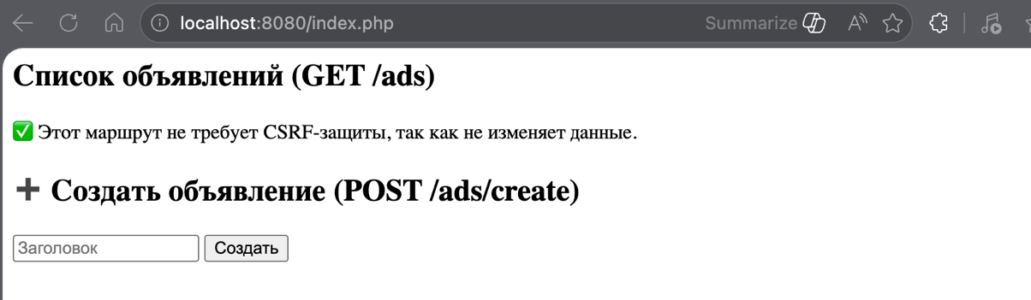
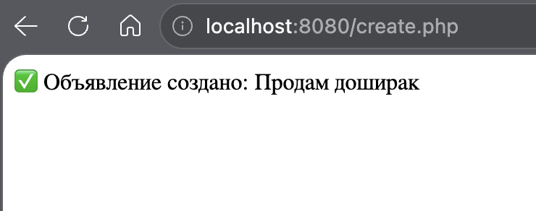

- Написать в комментариях к коду: что именно делает каждый метод и почему именно так.
Ответ:
Пояснение к комментариям в коде:

- В классе Csrf каждый метод снабжён комментариями, объясняющими:
- token() — почему используется random_bytes(32) (криптостойкость) и bin2hex() (преобразование в строку)
- check() — почему используется hash_equals() (защита от timing-атак)
- field() — почему токен вставляется как скрытое поле (не видно пользователю, но отправляется с формой)
Комментарии написаны на русском языке, что облегчает понимание кода.

<?php
// Файл: Csrf.php
// Назначение: защита от CSRF-атак с использованием синхронного токена в сессии

session_start(); // Запуск сессии для хранения токена

class Csrf {

/**
* Метод token()
* Что делает: генерирует или возвращает существующий CSRF-токен
* Почему так:
* - Токен хранится в сессии (не в БД) для производительности
* - random_bytes(32) обеспечивает криптостойкую случайность
* - bin2hex() преобразует бинарные данные в читаемый вид
* - Проверка empty() нужна, чтобы не перезаписывать существующий токен
*/
public static function token(): string {
if (empty($_SESSION['csrf_token'])) {
$_SESSION['csrf_token'] = bin2hex(random_bytes(32));
}
return $_SESSION['csrf_token'];
}

/**
* Метод check()
* Что делает: проверяет переданный токен из запроса
* Почему так:
* - hash_equals() используется вместо == для защиты от timing-атак
* (сравнение выполняется за фиксированное время)
* - Проверка !empty() нужна, чтобы избежать ошибки при отсутствии токена
* - Возвращает false, если токен не совпадает или отсутствует
*/
public static function check(string $token): bool {
return !empty($_SESSION['csrf_token']) &&
hash_equals($_SESSION['csrf_token'], $token);
}

/**
* Метод field()
* Что делает: вставляет скрытое поле с токеном в HTML-форму
* Почему так:
* - Автоматически вызывает token(), гарантируя наличие токена
* - Использует name="csrf_token" — стандартное именование
* - Скрытое поле (hidden) не видно пользователю, но отправляется с формой
* - Удобство: достаточно вызвать <?= Csrf::field() ?> в любой форме
*/
public static function field(): string {
return '<input type="hidden" name="csrf_token" value="' . self::token() . '">';
}
}
?>

<?php
require 'Csrf.php';

if ($_SERVER['REQUEST_METHOD'] === 'POST') {

// Проверка CSRF-токена — обязательна для всех POST-запросов,
// изменяющих состояние сервера. Выполняется ДО любых изменений данных.
if (!Csrf::check($_POST['csrf_token'] ?? '')) {
http_response_code(403); // 403 Forbidden — запрос понят, но отклонён
die('CSRF validation failed');
}

// Только после успешной проверки выполняем действие
echo "Объявление создано: " . htmlspecialchars($_POST['title']);
}
?>

Заключение
В ходе лабораторной работы была реализована защита от CSRF-атак. Было установлено, что использование CSRF-токенов является необходимой мерой для защиты POST-запросов, изменяющих состояние системы. Реализованный механизм успешно предотвращает подделку запросов.

